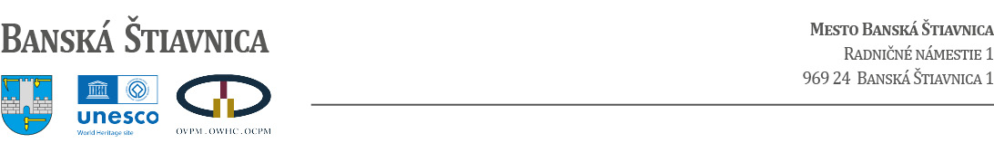

**Žiadateľ:---------------------------------------------------------------------------------------------------------------------- (Meno a priezvisko, Trvalé bydlisko, Tel. kontakt)**

**Vec: Žiadosť o súhlas na povolenie stavby malého zdroja znečisťovania ovzdušia** v zmysle podľa § 26 ods. 1 písm. a) zákona 146/2023 Z.z. o ovzduší v znení neskorších právnych predpisov.

**Názov zdroja** (presný typ kotla, krbu...):.............................................................................................

**Technické parametre zdroja** (výkon, príkon, účinnosť, typ paliva): ..................................................

**Umiestnenie zdroja** (rodinný dom, obchodná prevádzka, ...): ...........................................................

**Lokalita stavby:**

Ulica: ...................................................................................................................................................

Parcelné číslo pozemku: .....................................................................................................................

Katastrálne územie: ............................................................................................................................

**Projekčná firma (ktorá riešila časť vykurovanie objektu)**:

Sídlo: ...................................................................................................................................................

Zodpovedný projektant: .......................................................................................................................

Dátum vyhotovenia projektu: ...............................................................................................................

**Prílohy:**

1. Projekt stavby, časť ústredné vykurovanie (vykurovanie), písomnú a výkresovú časť zameranú na zdroj tepla (kotol, krb, ...), jeho príkon a spôsob odvodu spalín (komín)- časť Požiarna bezpečnosť.
2. Doklad o zaplatení správneho poplatku vo výške 5,00 Eur. Správny poplatok je potrebné zaplatiť v hotovosti do mestskej pokladne – Klientske centrum. Správny poplatok je možné uhradiť aj bankovým prevodom na **číslo účtu: SK53 0200 0000 0000 1452 5422, ŠS: 702, VS: rodné číslo alebo IČO.**

*,,Súhlasím aby moje osobné údaje boli spracované na účel po dobu potrebnú na naplnenie účelu v súlade so Zákonom č. 18/2018 o ochrane osobných údajov v znení neskorších právnych predpisov.”*

V ................................, dňa ................... -------------------------------------------

podpis žiadateľa